DESCUBRIMIENTO DE LA ELECTRICIDAD
Guía para el Trabajo en Clase.
Docente: | Luis Guillermo Palomino A.
Área: | Tecnología e informática
Grado: | 10
Pagina web del | www.aprendinet.com/tecnologia/
Correo: | luisguillermopalomino@gmail.com

Objetivo de Aprendizaje: Reconocer la naturaleza del estudio del efecto eléctrico.
Momento 1: Explicación del materia y reflexión con el docente.
Momento 2: Lectura y reflexión individual del material expuesto.
Momento 3: Elaboración del trabajo en clase.

Nota aclaratoria: Si el estudiante no conoce el significado de una palabra deberá buscar el concepto desconocido. Estos conceptos buscados deberán ser escritos y definidos en la carpeta de cada estudiante, para corroborar la búsqueda realizada con el fin de comprender de manera adecuada el texto.

Mucha gente se pregunta... ¿Quién inventó la Electricidad?
La electricidad es una forma de energía y se produce en la naturaleza, por lo que "No fue Inventada”.
La humanidad tenía que conocer la primera carga eléctrica para descubrir verdaderamente la electricidad.
La electricidad, como otros muchos fenómenos, Se Descubrió y poco a poco se fueron ampliando y mejorando los conocimientos sobre ella para el uso práctico por el ser humano.
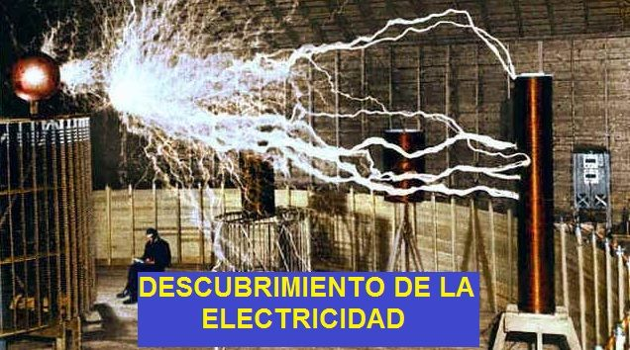
En cuanto a quien la descubrió, abundan muchos conceptos erróneos.
Algunas personas dan por cierto que el descubridor de la electricidad fue Benjamín Franklin por sus experimentos con una cometa y posterior invento del pararrayos, pero esto sólo ayudó a establecer la conexión entre el rayo y la electricidad, nada más.
La verdad sobre el descubrimiento de la electricidad es un poco más complejo que un hombre haciendo volar su cometa.
En realidad se remonta a más de dos mil años y se podría hablar mejor que del descubrimiento, de la "historia de la electricidad".
Historia de la Electricidad
La primera mención de los fenómenos eléctricos se encuentra en los textos egipcios antiguos alrededor del año 2.750 antes de Cristo (hace unos 4.750 años).
Estos textos hablan de peces eléctricos que se conocen como 'atronadores del Nilo' y defensores de otros peces.
Así que el primer descubrimiento de la electricidad en la historia registrada del hombre fue en forma de bio-electricidad.
La mención a estos peces eléctricos se han encontrado también en griego, romano y crónicas árabes.
De hecho, en algunos casos, incluso hay una mención a las descargas eléctricas de estos peces para utilizarla como una cura para los dolores de cabeza y la gota.
En el año 600 antes de Cristo (ac), los antiguos griegos descubrieron que el roce de la lana, la piel y otros objetos ligeros como las plumas con el ámbar (resina de árbol fosilizada) causaba una atracción entre los dos objetos, y por lo tanto, lo que los griegos descubrieron en realidad era la electricidad estática.
En aquella época, un filósofo griego llamado Tales de Mileto fue el que hizo este primer experimento e investigó el efecto de electricidad estática del ámbar y erróneamente lo clasificó como un efecto magnético resultante de la fricción.
El Griego Tales, no sabía que el descubrimiento era realmente electricidad.
Tuvieron que pasar muchos años y siglos para que se conociera la electricidad.
Los investigadores y arqueólogos en la década de 1930 descubrieron macetas con láminas de cobre en su interior que consideran que podrían haber sido las baterías antiguas destinados a producir luz en antiguos sitios romanos.
Dispositivos similares fueron encontrados en excavaciones arqueológicas cerca de Bagdad, lo que significa que los antiguos persas también podrían haber utilizado una forma parecida a las baterías electricas.
En el siglo XVII (17), se han hicieron muchos descubrimientos relacionados con la electricidad, tales como la invención de un generador electrostático, la diferenciación entre las corrientes positivas y negativas, y la clasificación de los materiales como conductores o aislantes.
En el año 1600, el médico Inglés William Gilbert utiliza la palabra latina “electricus” para describir la fuerza que ejercen ciertas sustancias cuando se frotan unas contra otras.
Estudió tanto los fenómenos de la electricidad y el magnetismo que fue él quien distinguió entre el efecto eléctrico del ámbar y el efecto magnético del imán.
Le puso el nombre de "Electricus" porque se derivaba de la antigua palabra griega para denominar el ámbar, que era 'Elektron'.
Pocos años después, otro científico Inglés, Thomas Browne, escribió varios libros y él usó la palabra “electricidad” para describir sus investigaciones sobre la base de la obra de Gilbert.
En 1752, Benjamín Franklin llevó a cabo su experimento con una cometa, una llave, y una tormenta. Esto simplemente demostró que el rayo y las pequeñas chispas eléctricas eran la misma cosa.
En el año 1791, Luigi Galvani demostró que los nervios conducen señales a los músculos en forma de corrientes eléctricas, lo que daría lugar a la ciencia de la bio-electricidad.
El físico italiano Alessandro Volta descubrió que determinadas reacciones químicas podrían producir electricidad, y en 1.800 se construyó la primera pila voltaica (una batería eléctrica) que producía una corriente eléctrica constante, y por lo que fue la primera persona en crear un flujo constante de carga eléctrica o electrones en movimiento.
Alessandro Volta también creó la primera transmisión de electricidad uniendo conectores cargados positivamente y negativamente y condujo una carga eléctrica, o el voltaje, a través de ellos.
Ya fue en 1831 cuando se convirtió viable el uso de la electricidad por el hombre cuando Michael Faraday creó la primera dínamo eléctrica o generador eléctrico, que resolvió el problema de la generación de corriente eléctrica de forma continua y práctica.
El invento de la dinamo por Faraday abrió la puerta al estadounidense Thomas Edison que inventó la bombilla incandescente de filamento en 1878.

Anteriormente, las bombillas o lámparas eléctricas habían sido inventadas por otros, pero la bombilla incandescente de filamento fue la primera bombilla que podía iluminar durante horas.
Edison utilizó su sistema de corriente continua (DC) para proporcionar energía para iluminar las primeras farolas eléctricas de Nueva York en septiembre de 1882.
Más tarde, en la década de 1800 y principios de 1900 Nikola Tesla se convirtió en un colaborador importante para el nacimiento de la electricidad comercial por ser considerado el padre de la corriente alterna.
Trabajó con Edison y más tarde tuvo muchos desarrollos revolucionarios en el electromagnetismo.
Además tenía las patentes que compiten con Marconi por la invención de la radio.
Es muy conocido por su trabajos en corriente alterna (ca), motores de corriente alterna, y el sistema de distribución polifásica.
El inventor y empresario George Westinghouse compró y desarrolló el motor patentado de Tesla para la generación de corriente alterna, pensando que el futuro de la electricidad pasaría por este tipo de corriente y así fue.

Hoy en día toda la electricidad generada para nuestras casas y viviendas es corriente alterna.
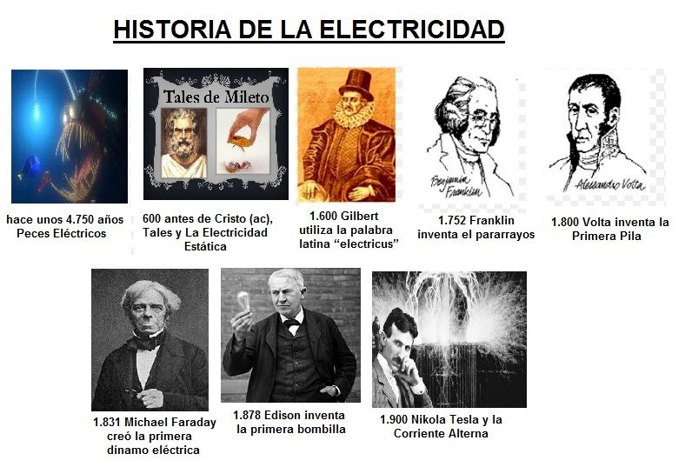
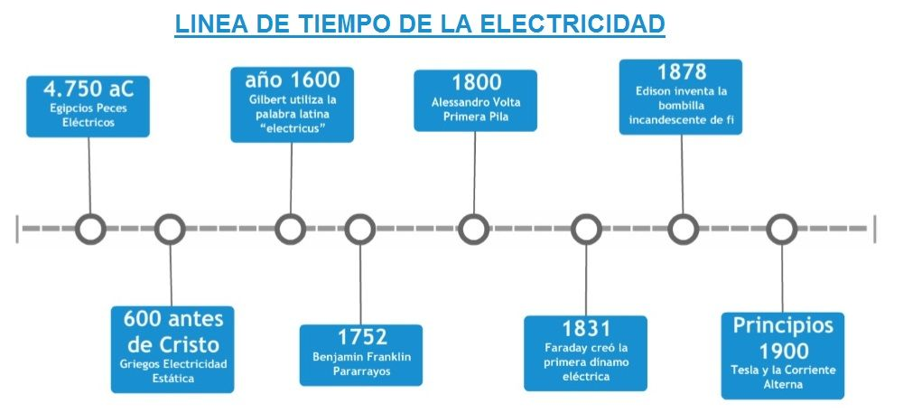

Ejercicio.
Rellena la siguiente tabla con respecto al texto anterior e investiga autores que no aparecen para rellenar la tabla de la parte inferior.
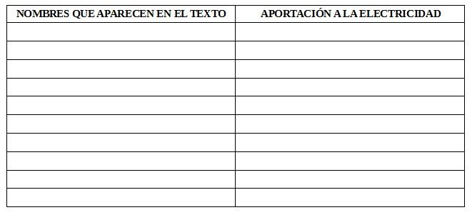
NOMBRES QUE NO APARECEN EN EL TEXTO | APORTACION A LA ELECTRICIDAD.

